ANNEX I
SUBVENCIONS A COMPARSES DE LA LOCALITAT PER A L'EXERCICI 2025
DADES DE LE’NTITAT
Nom de la COMPARSA |  |  | CIF
Domicili |  |  | Codi Postal
Localitat | Telèfon | Correu electrònic
Compte Bancari:
DADES DEL REPRESENTANT
Nom i Cognoms |  |  | DNI
Domicili |  |  | Codi Postal
Localitat | Telèfon | Correu electrònic
Compte Bancari: Entitat
EXPOSE
- Que assabentat / da de les Bases de les SUBVENCIONS A COMPARSES DE LA LOCALITAT convocades per l’Ajuntament d’Aielo de Malferit per a este any, MANIFESTE la intenció d’acollir-me a esta convocatòria.
- Que APORTE la documentació que exigeixen les bases de la convocatòria.
- Manifeste expressament, que conec i accepte les condicions i les obligacions que s’estableixen en les SUBVENCIONS A COMPARSES DE LA LOCALITAT PER A L'EXERCICI 2025.

DECLARE
- Que la comparsa a la qual represente compleix els requisits establerts a les bases reguladores per ser beneficiaria de les ajudes.
- Que les dades que figuren en sol·licitud i la documentació presentada son certes, i estan actualitzades assumint, en cas contrari, les responsabilitats que es podran derivar de la seus inexactitud.
- Que la comparsa i en els que ostenten la seua representació legal, no es troba incursos en cap prohibició per obtindre la condició de beneficiària de subvencions públiques de les previstes en l’article 13 de la Llei 38/2003, de 17 de novembre, General de Subvencions.
- Que la comparsa es troba al corrent de les obligacions tributàries i amb la Seguretat Social.
- Que la comparsa i els seus comparsistes atendran al compliment de les obligacions establides per l'Associació de Festes de Moros i Cristians, així com al compliment de la normativa local, autonòmica i altres que siguen d’aplicació en relació a les Seus Festeres Tradicionals.

AUTORITZE
Que l’Ajuntament d’Aielo de Malferit comprove les dades necessàries per a la tramitació d’esta sol·licitud.

SOL·LICITE
La concessió de la subvenció dintre de la línia de SUBVENCIONS A COMPARSES DE LA LOCALITAT PER A L'EXERCICI 2025, convocades per l’Ajuntament d’Aielo de Malferit.

DOCUMENTACIÓ QUE S’ACOMPANYA
- Fotocòpia del DNI del representant
- Fotocòpia del CIF de la Comparsa
- Fitxa de Manteniment de tercers
Altres: ________________

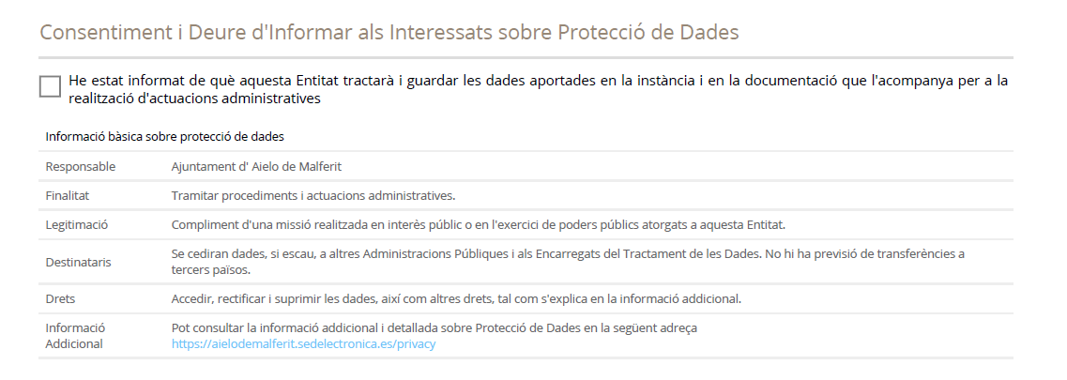
________________________________ , _____ de /d ______________ de 2025
Signatura del representant i segell de l’empresa, / Firma del representante y sello de la empresa,

Signat: / Fdo: ___________________________________

SR. ALCALDE-PRESIDENT DE L’AJUNTAMENT D’AIELO DE MALFERIT

Incorporació a un Fitxer: L’Ajuntament d'Aielo de Malferit és el Responsable del tractament de els seus dades personals i us informa que aquestes dades es tractaran de conformitat amb el que estableix el Reglament (UE) 2016/679, de 27 d’abril (GDPR), i la Llei Orgànica 3/2018, de 5 de desembre (LOPDGDD), amb la finalitat de mantenir una relació comercial (en base a una relació contractual, obligació legal o interès legítim) i conservar-les durant no més temps del necessari per mantenir la finalitat del tractament o mentre hi hagi prescripcions legals que en dictaminin la custòdia. No es comunicaran les dades a tercers, tret que sigui obligació legal. Així mateix, se us informa que podeu exercir els drets d’accés, rectificació, portabilitat i supressió de les vostres dades i els de limitació i oposició al seu tractament tot adreçant-vos a Ajuntament d'Aielo de Malferit a Plaça Palau, 4 - 46812 Aielo de Malferit (València). E-mail: aielo.registre@cv.gva.es i el de reclamació a www.aepd.es. Dades de contacte del delegat de protecció de dades: C/ Fra Lluis Galiana, 6 47870 Ontinyent - Valencia - dpd@ontidata.es

